Администрация муниципального образования «Город Астрахань»
ПОСТАНОВЛЕНИЕ
07 апреля 2020 года № 84
«О внесении изменений в постановление администрации
муниципального образования «Город Астрахань»
от 03.10.2018 № 592»
В соответствии с федеральными законами «Об общих принципах организации местного самоуправления в Российской Федерации», «Об организации предоставления государственных и муниципальных услуг», руководствуясь постановлением администрации города Астрахани от 01.11.2011 № 10322 «Об утверждении Порядка разработки и утверждения административных регламентов предоставления муниципальных услуг» с изменениями и дополнениями, внесенными постановлением администрации города Астрахани от 03.12.2012 № 10383, ПОСТАНОВЛЯЮ:
1. Внести в административный Регламент администрации муниципального образования «Город Астрахань» предоставления муниципальной услуги «Выдача разрешения на ввод объекта в эксплуатацию» (далее - административный Регламент), утвержденный постановлением администрации муниципального образования «Город Астрахань» от 03.10.2018 № 592 с изменениями, внесенными постановлением администрации муниципального образования «Город Астрахань» от 20.02.2019 № 65, следующие изменения:
1.1. Изменения согласно приложению 1 к настоящему постановлению администрации муниципального образования «Город Астрахань».
1.2. Приложения 2, 3, 4 к настоящему постановлению администрации муниципального образования «Город Астрахань» считать приложениями 1, 2, 3 к административному Регламенту.
2. Управлению по строительству, архитектуре и градостроительству администрации муниципального образования «Город Астрахань» внести соответствующие изменения в государственные информационные системы http://www.gosuslugi.ru, http://www.gosuslugi.astrobl.ru, на официальном сайте администрации муниципального образования «Город Астрахань» во вкладке «Административные регламенты».
3. Управлению информационной политики администрации муниципального образования «Город Астрахань»:
3.1. Опубликовать настоящее постановление администрации муниципального образования «Город Астрахань» в средствах массовой информации.
3.2. Разместить настоящее постановление администрации муниципального образования «Город Астрахань» на официальном сайте администрации муниципального образования «Город Астрахань».
4. Управлению контроля и документооборота администрации муниципального образования «Город Астрахань»:
4.1. Внести соответствующие изменения в поисково-справочную систему правовых актов администрации муниципального образования «Город Астрахань».
4.2. Направить настоящее постановление администрации муниципального образования «Город Астрахань» в государственно-правовое управление администрации губернатора Астраханской области для включения в регистр муниципальных нормативных правовых актов в установленный законом срок.
4.3. В течение десяти дней после дня принятия настоящего постановления администрации муниципального образования «Город Астрахань» направить его в прокуратуру города Астрахани для проведения антикоррупционной экспертизы и проверки на предмет законности.
5. Настоящее постановление администрации муниципального образования «Город Астрахань» вступает в силу со дня его официального опубликования.
И.о. главы администрации М.Н. Пермякова

Приложение 1 к постановлению администрации
муниципального образования «Город Астрахань»
от 07.04.2020 № 84
Изменения, вносимые в административный Регламент администрации
муниципального образования «Город Астрахань»
предоставления муниципальной услуги
«Выдача разрешения на ввод объекта в эксплуатацию»
1. В подпункте 2.2.1 пункта 2.2 административного Регламента слова «администрацией муниципального образования «Город Астрахань», непосредственно» исключить.
2. В подпункте 2.4.1 пункта 2.4 административного Регламента заменить слова «1 рабочего дня» словами «2 рабочих дней», слова «7 рабочих дней» словами «5 рабочих дней», слова «6 рабочих дней» словами «4 рабочих дней», слова «3 рабочих дней» словами «2 рабочих дней».
3. Пункт 2.5 административного Регламента изложить в следующей редакции:
«2.5. Нормативные правовые акты, регулирующие предоставление муниципальной услуги:
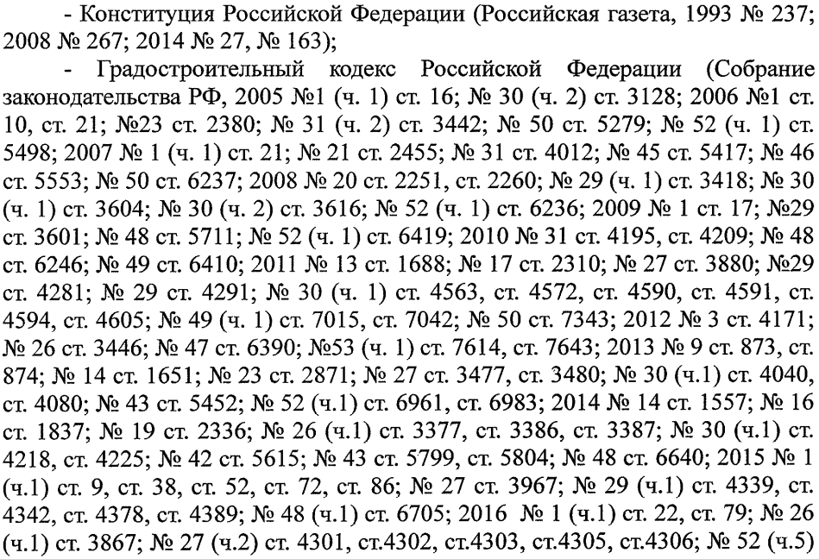

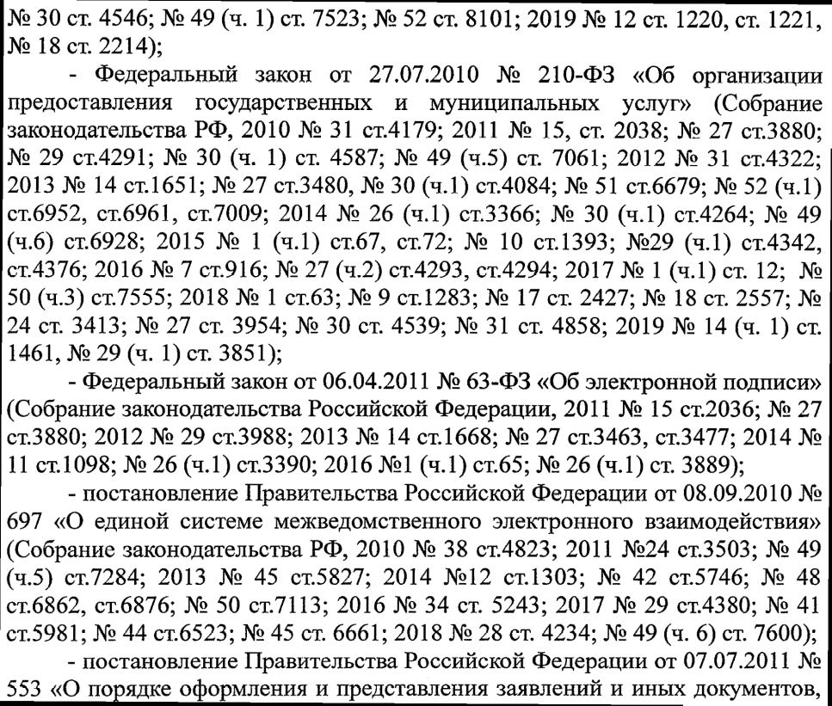
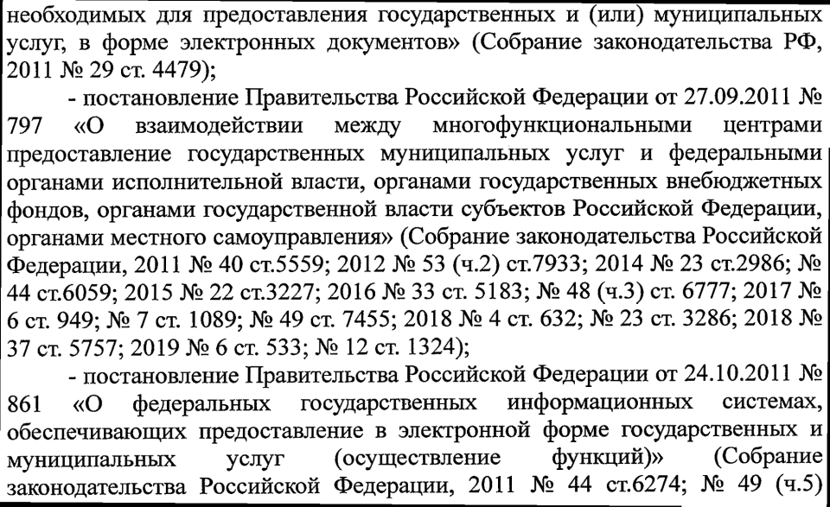

- постановление администрации города Астрахани от 01.11.2011 № 10322 «Об утверждении Порядка разработки и утверждения административных регламентов предоставления муниципальных услуг» («Плюс четыре» (приложение к газете «Горожанин»), 2011, № 71; 2012, № 24);
- постановление администрации города Астрахани от 05.04.2012 № 2848 «Об утверждении Порядка предоставления и получения документов и информации путем межведомственного информационного взаимодействия при предоставлении муниципальных услуг в муниципальном образовании «Город Астрахань» («Плюс четыре» (приложение к газете «Горожанин»), 2012, № 24);
- постановление администрации муниципального образования «Город Астрахань» от 07.03.2018 № 168 «Об утверждении перечня муниципальных услуг администрации муниципального образования «Город Астрахань», предоставляемых в многофункциональных центрах» («Астраханский вестник», 2018, № 10, № 28, № 47; 2019, № 12).».
4. В пункте 3.2 административного Регламента заменить слова «1 рабочего дня» словами «2 рабочих дней», слова «7 рабочих дней» словами «5 рабочих дней», слова «6 рабочих дней» словами «4 рабочих дней», слова «3 рабочих дней» словами «2 рабочих дней».
5. В подпункте 3.2.1 пункта 3.2 административного Регламента слова «1 рабочего дня» заменить словами «2 рабочих дней».
6. В подпункте 3.2.2 пункта 3.2 административного Регламента слова «6 рабочих дней» заменить словами «4 рабочих дней».
7. В подпункте 3.2.3 пункта 3.2 административного Регламента слова «3 рабочих дней» заменить словами «2 рабочих дней».
8. В подпункте 3.2.4 пункта 3.2 административного Регламента слова «7 рабочих дней» заменить словами «5 рабочих дней».

